### **Задание 1. Сборка локальной сети**

Описание задания Вам нужно собрать небольшую локальную сеть, состоящую из шести компьютеров. На устройствах работают сотрудники из трёх разных отделов, необходимо изолировать их друг от друга.

**Требования к результату:**

* Отправьте PKT-файл с выполненным заданием.
* Добавьте скриншоты с доступностью устройств между собой и ответ на вопрос.

### **Процесс выполнения:**

1. Запустите программу Cisco Packet Tracer.
2. В программе составьте сеть из двух коммутаторов и трёх компьютеров за каждым из них.
3. Создайте три одинаковых VLAN (например: 10, 20, 30) на каждом коммутаторе так, чтобы в каждой из них находился компьютер.
4. Вбейте вручную IP-адреса на сетевых картах компьютеров. Используйте адресацию:

* для VLAN10: 192.168.10.1–192.168.10.10;
* для VLAN20: 192.168.20.1–192.168.20.10;
* для VLAN30: 192.168.30.1–192.168.30.10.

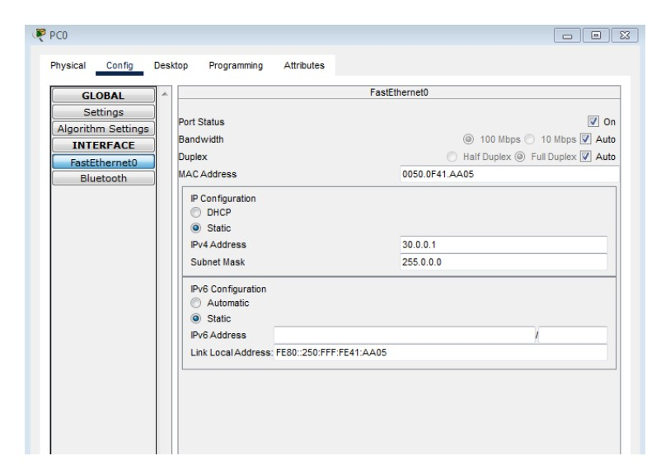

1. Создайте доступность в каждом сегменте между компьютерами за разными коммутаторами.
2. Проверьте связь между хостами командой ping.
3. Напишите в комментариях, сколько широковещательных доменов у вас получилось. Ответ внесите в комментарии к решению задания в личном кабинете.

**Топология после выполнения задания должна выглядеть так:**

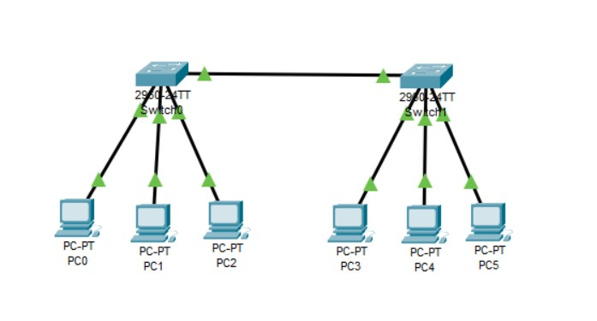

# **Решение 1**

Например:

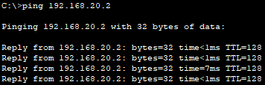

Или широковещательный пинг:

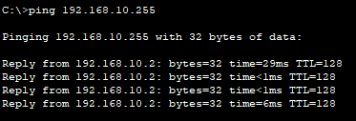

Интерфейсы одного из свичей:

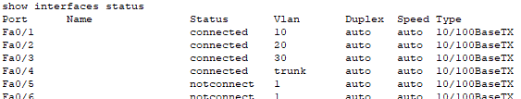

Итого широковещательных домена три, по одному на VLAN.

### **Задание 2. Подключение дополнительных устройств к локальной сети**

Описание задания Вам нужно подключить три дополнительных ноутбука к одному из отделов. Отдельное условие — до дополнительных рабочих мест нужно организовать резервный канал. Это позволит эффективнее решать задачи и не зависеть от сетевых проблем.

**Требования к результату:**

* Отправьте PKT-файл с выполненным заданием.
* Добавьте скриншоты с доступностью устройств между собой и ответы на вопросы.

**Процесс выполнения:**

1. Запустите программу Cisco Packet Tracer.
2. К результату задания 1 добавьте три ноутбука, которые подключены к хабу, а хаб — к отдельному дополнительному коммутатору.
3. Все три ноутбука должны находится во одной VLAN (например, 10).
4. Вбейте вручную IP-адреса на сетевых картах ноутбуков. Адресацию используйте аналогичную:

* для VLAN10: 192.168.10.1–192.168.10.10;
* для VLAN20: 192.168.20.1–192.168.20.10;
* для VLAN30: 192.168.30.1–192.168.30.10.

1. Соедините этот коммутатор с двумя остальными так, чтобы был отдельный канал до каждого коммутатора. Напишите в комментариях, почему один из каналов между коммутаторами получился неактивным.
2. Сделайте так, чтобы резервный канал при отказе основного обеспечивал доступность ноутбуков с компьютерами в одной VLAN.
3. Проверьте связь между ноутбуками и компьютерами в одной VLAN командой ping.
4. В чём преимущества и недостатки этой сети? Ответ внесите в комментарии к решению задания в личном кабинете.

**Топология после выполнения задания должна выглядеть так:**

## 

# **Решение 2**

Предварительно сконфигурировал ноутбуки в VLAN 1:

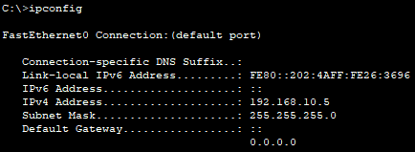

Без конфигурирования свичей получается такая картина при попытке пинга:

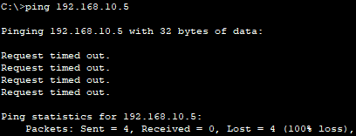

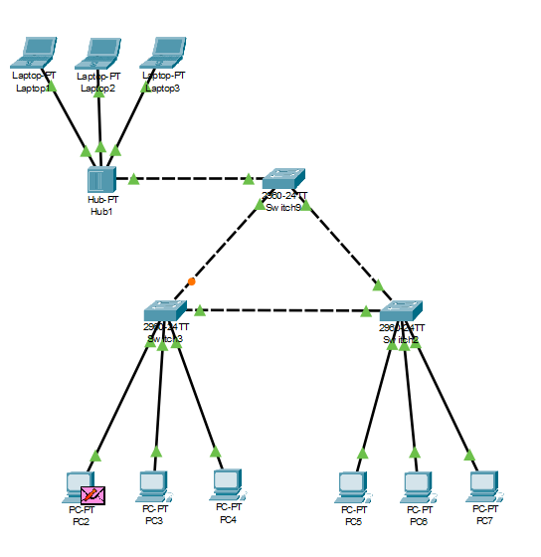

Протокол STP блокирует один из каналов сообщения между свичами, так как образуется петля. Переведем интерфейсы свичей, связывающих их между собой в режим access на 10й VLAN.

Switch2:

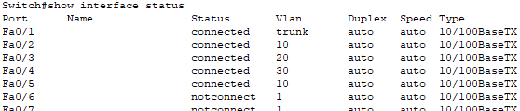

Switch9:

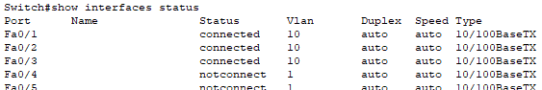

Теперь PC2 может пропинговать Laptop3:

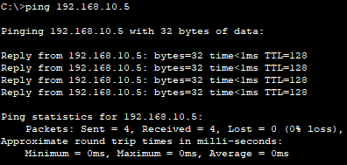

Теперь, если мы выключим на Switch2 интерфейс, смотрящий в Switch9:

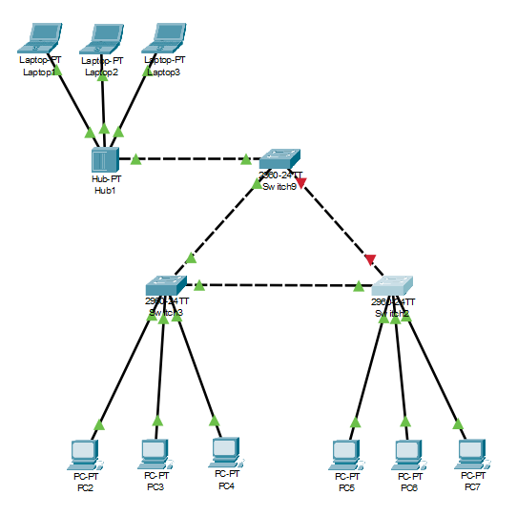

Заработает запасной канал. Пингуем PC2-Laptop3:

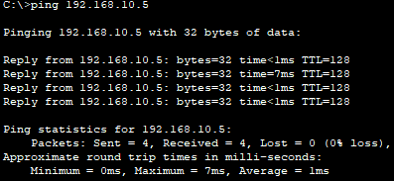

Мне кажется логичнее свичам общаться через транки, мало ли, вдруг придется расширяться, добавлять еще VLAN, поэтому Switch9:

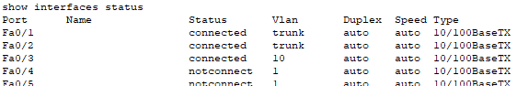

На всех троих свичах стоит транк, который пропускает только 10ю VLAN.

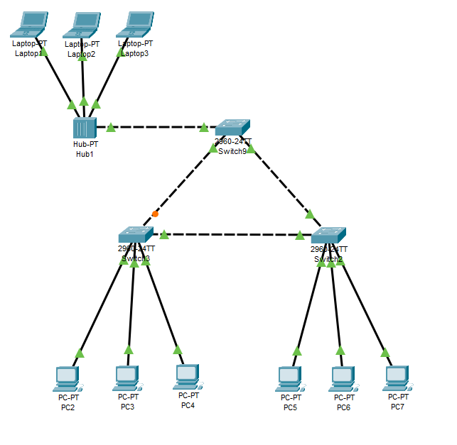

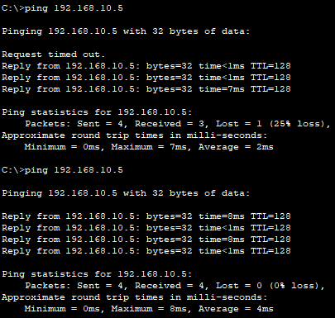

На первом пинге произошел тупняк - поиск в сети устройства. Дальше все пингуется как положено.

Преимущества такой сети:

* Отказоустойчивость. В случае если один свич сдохнет, второй его подменит и связь между ноутбуками и остатками VLAN 1 не будет нарушена.
* Балансировка нагрузки. В redundant links eсли все красиво настроить, можно и это получить.

Недостатки:

* Петля. Возможно циклическое хождение пакетов по мукам.
* Требуется дополнительная настройка STP для разрешения кольцевого конфликта.

В целом мне кажется что использование петель плохая затея.